**Rome**

**Zuil van Trajanus**

* 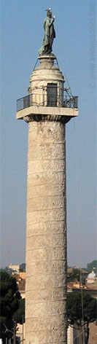De Zuil van Trajanus werd gebouwd van 106 tot 113 n.C. ter ere van keizer Trajanus.
* De zuil werd geplaatst in het net afgewerkte Forum van Trajanus en was omringd door gebouwen.
* De zuil herdenkt de overwinningen van het Romeinse leger in Dacië (tegenwoordig Roemenië).
* De Trajaanse Zuil is inclusief de basis 42 meter hoog. Dit was exact de hoogte van de heuvel die op die plaats lag. De heuvel werd afgevlakt om een open ruimte te creëren voor de aanleg van het Forum van Trajanus.

**Stroken met reliëfs**

* Een strook met prachtige uitgehouwen reliëfs cirkelt omheen de zuil.
* De strook is meer dan 180 meter lang.
* De breedte ervan varieert van 60 cm aan de voet van de zuil tot 120 cm bovenaan.
* 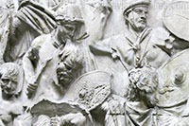Er zijn meer dan 2.000 figuren op afgebeeld die het verhaal vertellen van de oorlogen die Trajanus voerde in Dacië en het eindigt met de Daciërs die van hun grondgebied verdreven worden.
* De zuil bestaat uit 29 stukken witte marmer, de grootste ervan weegt zo’n 77 ton.
* De reliëfs waren niet altijd volledig wit: vroeger waren ze verguld en zoals zoveel Romeinse monumenten waren ze beschilderd met heldere kleuren.

**Standbeeld**

* 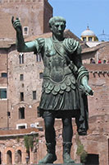Oorspronkelijk stond er bovenop de zuil een standbeeld van een arend, maar na de dood van Trajanus werd het vervangen door een 6 meter hoog standbeeld van de keizer.

Keizer Trajanus

* De as van Trajanus en later ook van zijn vrouw Plotina werden in de sokkel van de zuil geplaatst.
* In 1587 werd het standbeeld weer vervangen, dit maal door een van St. Pieter.

**Gered van de vernieling**

* Volgens een legende werd de zuil gered van de vernieling dankzij paus Gregorius de Grote (590-604).
* Hij werd zo bewogen door een reliëf waarin Trajanus de moeder van een dode soldaat hielp dat hij God smeekte om de ziel van de heidense Trajanus uit de hel te redden.
* God zou de paus dan gezegd hebben dat de ziel van Trajanus gered was.
* Volgens diezelfde legende zou de tong van Trajanus intact zijn geweest toen de urne met de as werd opgegraven.
* De tong vertelde het verhaal van de redding uit de hel.
* Vervolgens werd het gebied rond de zuil heilig verklaard waardoor de zuil onbeschadigd bleef.